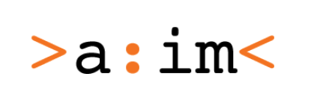
Centro Interuniversitario di Analisi dell’Interazione e della Mediazione

INCONTRI DI ANALISI DELL’INTERAZIONE

Applied Conversation Analysis
14 Ottobre



10.00 – 10.45 Charles Antaki Loughborough
University, UK

"What is "Applied"Conversation
Analysis? and can it change
institutional practices?"

10.45 – 11.30 L. Molinari, M.Everri,
C. Mameli, University of
Parma, CAVI Centro di Video
Analisi dell'Interazione

“A systemic-constructionist
approach for the anaysis of
interactions in schools and
families”

11.30 – 12.00 Break

12.00 – 12.45 M. Fatigante, La
Sapienza, University of
Rome, LInC Interaction
& Culture Laboratory

"Embodying cultural presuppositions:
doctor' questions in gynecological
consultations with italian and
migrant patients”

12.45 – 14.30 Lunch

14.30 – 16.00 Data Session

R. Galatolo, University of Bologna P. Margutti, University for Foreigners in Perugia

“The prescription activity in a
specialized centre for artificial limbs
application: patients’ expectations
and doctors’ agenda”

Presso il Dipartimento di Discipline della Comunicazione, Via Azzo Gardino 23, III piano, Sala Rossa.
Organizzazione scientifica: Renata Galatolo & Piera Margotti
Contatti: renata.galatolo@unibo.it
piera.margutti@unistrapg.it

